Специальные налоговые режимы в 2023 году (виды и нюансы)

Специальные налоговые режимы — особые системы налогообложения, предусмотренные НК РФ. ПСН и ЕСХН предназначены для определенных видов деятельности. УСН и АУСН зависят от объема доходов. Сравним их особенности применительно к 2023 году.
- Что такое спецрежимы
- Какие режимы относятся к специальным
- Общие черты специальных режимов налогообложения
- Принципиальные особенности спецрежимов
- Отличия налогообложения при спецрежимах
- Итоги

Что такое спецрежимы
Зарегистрировавшись в ФНС в качестве ООО или ИП, налогоплательщик по умолчанию применяет общую систему налогообложения (ОСНО). Данная система имеет самую высокую налоговую нагрузку и большой список отчетности. Небольшим бизнесам с определенными видами деятельности разрешено применять специальные режимы, которые снижают налоговую нагрузку на малый бизнес и предусматривают меньший объем отчетности.
Возможность установления спецрежимов предусмотрена п. 7 ст. 12 НК РФ. В нем же определены основные подходы к правилам их применения:
- Переход на специальные налоговые режимы основан на добровольном решении налогоплательщика.
- Основополагающие моменты каждого их них регламентируются НК РФ.
- Каждому спецрежиму могут соответствовать свои налоги, не предусмотренные в основном перечне федеральных налогов, действующих в РФ.
- В отношении каждого режима велика роль субъекта РФ, в котором спецрежим введен. Субъект может влиять на условия и пределы применения режима, особенности определения базы и величину ставок по спецналогу, устанавливать дополнительную систему льгот. При этом те платежи, с которыми спецрежим не связан, надо продолжать уплачивать по установленным НК РФ правилам.

Какие режимы относятся к специальным
В перечне специальных налоговых режимов в 2023 году находятся:
- для сельхозпроизводителей (ЕСХН);
- упрощенная (УСН);
- соглашений о разделе продукции (СРП);
- патентная (ПСН);
- автоматизированная упрощенная (АУСН);
- самозанятость (НПД).
Несмотря на то что с начала 2015 года каждой из этих систем коснулся ряд новшеств, внесенных в НК РФ, их принципиальные положения остались прежними. Главным изменением в отношении специальных налоговых режимов стало введение обязанности по уплате налога на имущество по объектам, стоимость которых определена как кадастровая.
Характеристики и условия применения специальных режимов разные. Поэтому при выборе следует учесть ряд условий: для каких видов деятельности предназначен режим, от каких налогов освобождает по сравнению с общей системой налогообложения, какие ограничения установлены для перехода и применения, сколько раз в год нужно сдавать отчетность и т.п.. Как индивидуальному предпринимателю оценить все эти факторы и правильно выбрать спецрежим, детально разъяснили эксперты КонсультантПлюс.

Общие черты специальных режимов налогообложения
Существующие виды специальных налоговых режимов при большом количестве принципиальных различий между собой имеют и ряд общих черт. При этом они разбиваются на следующие группы по отношению:
- К масштабам деятельности лиц, применяющих эти режимы: ЕСХН, УСН, ПСН, АУСН предназначены для малых предприятий, а СРП могут применять только полноценные налогоплательщики.
- Кругу налогоплательщиков. ЕСХН, УСН, АУСН доступны как организациям, так и ИП. СРП можно применять только организациям, а ПСН — только ИП. НПД доступен даже для физлиц, незарегистрированных в качестве ИП.

- Объекту применения. ЕСХН, СРП и ПСН возможны только при определенных видах деятельности, а УСН и АУСН — при большинстве (за некоторыми исключениями). Для НПД также существуют ограничения по виду дея тельности.
- Набору налогов, вместо которых начисляется спецналог. При ЕСХН, УСН, АУСН и ПСН он заменяет налог на прибыль (для ИП — НДФЛ), имущество (кроме налога, рассчитываемого от кадастровой стоимости) и НДС. Для СРП спецналога как такового нет, а применяется система льгот по большинству существующих налогов, допускающая полную отмену некоторых из них.
- Совместимости друг с другом и ОСНО. СРП не совмещается ни с каким из режимов. ОСНО, ЕСХН, НПД, УСН и АУСН совмещать друг с другом нельзя, но можно применять вместе с ПСН (кроме НПД).

Принципиальные особенности спецрежимов

Вместе с тем каждому из специальных налоговых режимов присущ свой набор индивидуальных характеристик. Самые важные их них приведены в таблице 1. 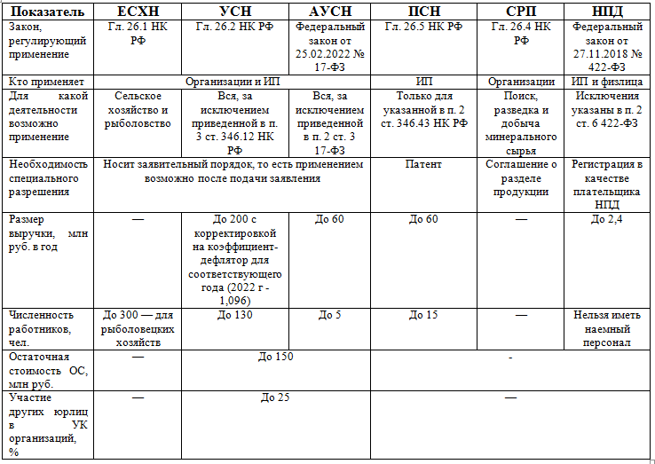

Отличия налогообложения при спецрежимах
Специальные налоговые режимы существенно различаются с точки зрения налоговых баз, к которым применяется ставка спецналога. База может быть:
- Переменной, зависящей от фактического объема дохода (или иного объекта налогообложения при СРП), — для ЕСХН, УСН, АУСН, СРП, НПД. При этом для УСН и АУСН существуют 2 базы с разными ставками: «доходы минус расходы» с основной ставкой 15% и «доходы» с основной ставкой 6%.
- Постоянной (при условии неизменности исходных параметров, от которых устанавливается ее величина) вне зависимости от объемов выручки — для ПСН.
Набор показателей, характеризующих основные особенности налогообложения при каждом из спецрежимов, приведен в таблице 2.
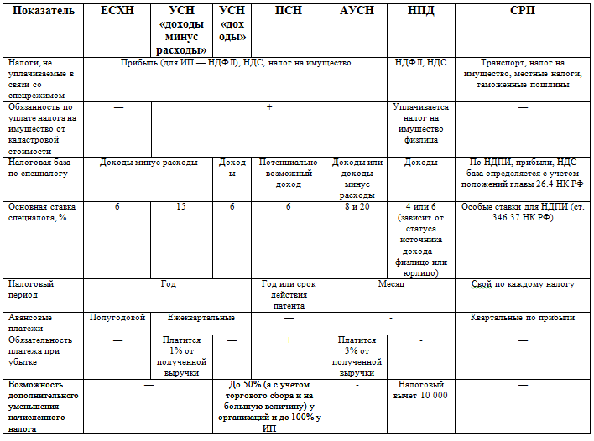

Итоги
В РФ действует 6 спецрежимов. Все они имеют своей целью снижение налоговой нагрузки на налогоплательщиков и уменьшение количества отчетности.

